الجمهورية الجزائرية الديمقراطية الشعبية
مديرية التربية لولاية مستغانم متوسطة مجاهري عبدالله-ينارو المستوى: سنة أولى متوسط دورة: ماي 2019
اختبار في مادة: العلوم الفيزيائية والتكنولوجيا المدة: ساعة ونصف
الجزء الاول: (12 نقطة)
التمرين الاول:(06 نقاط): أكمل الفراغات بالكلمات المناسبة:
1-يوجد نوعان من الخلائط هما .......................و..............................
2-يتجمد الماء النقي عند درجة حرارة ................. ويتبخر عند درجة حرارة ...............
3- يتكون المحلول المائي من .................... و..........................
4- ينتشر الضوء في الأوساط الشفافة والمتجانسة وفق ....................................
5- تصنف الحزمة الضوئية إلى حزمة ضوئية متوازية أو...........................أو.......................
6- من شروط رؤية جسم ما، يجب أن يكون هذا الجسم إما ..................... أو ....................
7- تعاقب الليل والنهار ظاهرة فلكية تحدث نتيجة دوران ........................ حول نفسها.

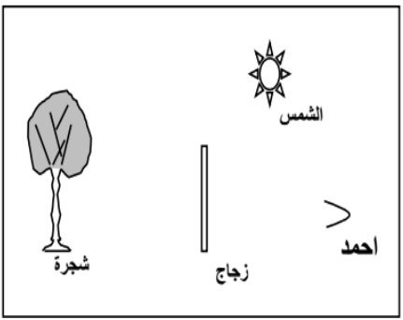
التمرين الثاني:(06 نقاط) الضوء هو ذلك النور الذي يضيء حياتنا ويجعلنا نرى الحياة بألوانها المتعددة.على ضوء مادرسته أجب عما يلي:
1-ما الفرق بين الأجسام المضيئة والأجسام المضاءة؟.
..................................................................................
...................................................................................
2- تصنف الأوساط الضوئية إلى ثلاثة أصناف أذكرها(بدون تعريف).
1.............................2.........................3.........................
3- ينظر أحمد نهارا إلى شجرة في ساحة الحي من خلال زجاج النافذة المصقول(أملس) كما هو موضح في الشكل المقابل:
- هل يسمح الزجاج المصقول بمرور الأشعة الضوئية؟ برأيك كيف نسمي هذا الوسط؟
.............................................................................................................................................................................................
ب- هل بإمكان أحمد رؤية الشجرة؟ إن كان نعم أكمل الرسم بوضع الأشعة التي تصل إلى العين.
................................................................ الرسم

- الوضعية الادماجية (08 نقاط):
- في 27 جويلية 2018 وعلى الساعة الثامنة مساءا وعشرون دقيقة (8:21) شاهدت وصال( تسكن في الجزائر) ظاهرة فلكية. انتابها فضول وحيرة حول شكل القمر ،حيث دامت هذه الظاهرة قرابة ثلاث ساعات و 55 دقيقة . عجزت في تفسير هذه الظاهرة الفلكية وطلبت منك يد المساعدة لتشرح لها كيفية حدوثها.
السند:
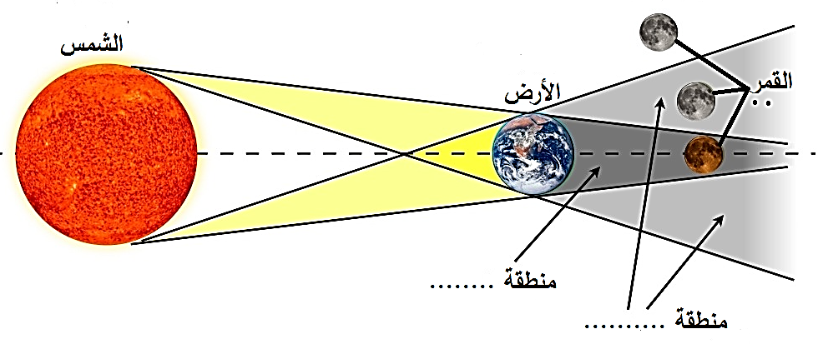
بالاعتماد على السندات ومكتسباتك القبلية أجب عما يلي:
- ما اسم هذه الظاهرة الطبيعية؟ ومتى تحدث؟(اعتمد على السند).
...............................................................................................................................................................................................................................................
- لماذا يكون للأرض ظل وظليل عند تعرضها لأشعة الشمس؟
..............................................................................................................
- أ - أعد رسم المخطط وحدد منطقتي الظل والظليل.
ب- كيف يرى ملاحظ موجود في الجزائر القمر إذا كان يقع في: الرسم
- منطقة الظل. ............................................
- منطقة الظليل ..............................................

الاسم:.......................
اللقب:........................
القسم:........................
بالتوفيق للجميع –عطلة سعيدة -

انتهي – بالتوفيق
.
الإجابة النموذجية و سلم التنقيط لموضوع: االفرض الأول
الرقم | عناصر الاجابة | العلامة
 |  | مجزأة | مجموع
الجـــــــــــــــــــــــــــــــــــــــــــــــــــــــــــــــــــــــــزء الاول  ا | حل التمرين الاول:(06 نقاط)  العناصر الكهربائية 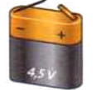  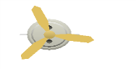   اسم العنصر البطارية المصباح المحرك القاطعة  رمزه النظامي 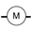  2-التركيبة التي تسمح بتوهج المصباح هي التركيبة 01 لأن قطبي البطارية مربوطا مع مربطي المصباح. | 0.5*08  1+1 | 04ن  2ن
 | حل التمرين الثاني:(06 نقاط)  -نفسر عدم توهج المصباح لوجود مشكلتين: الصمام معكوس والمسطرة مادة بلاستيكية(عازلة).  2-نسمي الجسم R بمادة عازلة.  -حلين للمشكلة:أ-عكس قطبي الصمام  ب-وضع مادة ناقلة (ألومنيوم-حديد-ماء معدني.....)  3-باستعمال العناصر السابق ذكرها لايمكن إضاءة مصباح من مكانين مختلفين لأنه لا يوجد قاطعتي ذهاب وإياب.  4-إتمام المخطط:  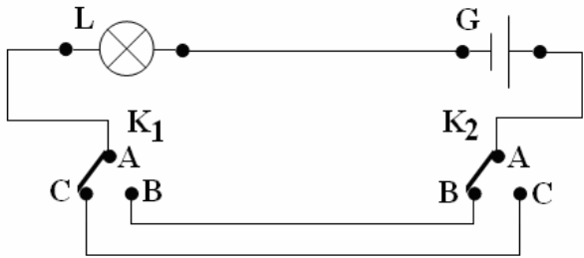 | 0.5+0.5  01ن  0.5  +0.5  0.5+  0.5  2ن | 06ن
الجـــــــــــــــــــــــــــــزء الثــــــــــــــــــــــاني | حل الوضعية الادماجية (08 نقاط):  المعيار الأسئلة المؤشرات العلامة المجزأة العلامة الإجمالية  الوجاهـــــــة الترجمة السليمة للوضعية س1 س2 س3 -يعرف دلالة العنصر الكهربائي.(المصباح-البطارية-المحرك....). -يراعي هذه الدلالة عند تشغيل الصحيح والسليم لأي عنصر كهربائي. -يعرف الربط على التسلسل والربط على التفرع. -يستخدم مزايا وعيوب كل ربط لحل مشكلة. -يرسم مخطط دارة كهربائية باستعمال الرموز النظامية. -يبين جهة التيار عند الرسم كذلك بعض الرموز. تدمج 02  الاستعمال السليم لأدوات المادة. كل الأسئلة - السيارة الأولى: دلالة المحرك أكبر من دلالة البطارية لذلك السيارة تسير ببطئ شديد. -السيارة الثانية:عندما انكسر المصباح فتحت الدارة لأن الربط المستعمل هو الربط على التسلسل(عيوب هذا الربط). 2)الحلول المقترحة: -استبدال (تغيير) البطارية ووضع مكانها بطارية دلالتها أكبر أو العكس (المحرك). -في السيارة الثانية يستحسن استعمال الربط على التفرع وذلك لتفادي أي مشكلة ماعدا الاستقصار. 3) الرسم التخطيطي للحلول المقترحة: 04  الانسجام الإجابة كلّ الأسئلة - التسلسل المنطقي للأفكار (ذكر الأسباب ثم الحلول). - التعبير بلغة علمية سليمة. - دقة الإجابة (توافق الحلول مع عناصر الحماية في المخطط الكهربائي). ن0.5 + ن 0.5 01 ن  الإتقان كلّ الأسئلة - نظافة ورقة الإجابة. - وضوح الخط والرسم واستعمال الألوان و قلة التشطيبات. 0.5 ن + 0.5 ن 0.25 01 ن

شبكة تقييم الوضعية الادماجية :

من اعداد واقتراح الاستاذ ولادقدور أحمد

